Условия питания и охраны здоровья воспитанников, в том числе приспособленных для использования инвалидами и лицами с ограниченными возможностями здоровья

МБДОУ «Детский сад № 1 «Малх» с. Бердыкель муниципального образования городской округ город Аргун» обеспечивает гарантированное сбалансированное питание детей в соответствии с их возрастом и временем пребывания в Учреждении по нормам, установленным законодательством. Организация питания в ДОУ организуется в соответствии с требованиями Постановления от 27 октября 2020 г. № 32 об утверждении санитарно-эпидемиологических правил и норм СанПиН 2.3/2.4.3590-20 «Санитарно-эпидемиологические требования к организации общественного питания населения». В ДОУ используется примерное 10-ти дневное меню, рассчитанное на 2 недели, с учетом рекомендуемых среднесуточных норм питания для двух возрастных категорий с 1,5 до 3лет и с 3 до 7 лет.
При организации питания детей, нуждающихся в диетическом питании, организовывается диетическое питание в соответствии с предоставленными родителями (законными представителями ребенка) назначения лечащего врача. Индивидуальное меню разрабатывается с учетом заболеваемости ребенка по (назначению лечащего врача). Выдача детям рационов питания должно осуществляться в соответствии с утвержденным индивидуальным меню, под контролем ответственных лиц назначенных в организации.
На основании примерного 10-ти дневного меню ежедневно составляется меню - требование установленного образца, с указанием выхода блюд и химическим анализом .
Проводится круглогодичная искусственная С-витаминизация готовых блюд.
Ежедневно диетсестрой сестрой отбирается суточная проба готовой продукции в объёме: порционные блюда - в полном объёме, остальные - не менее чем 100 гр., которая хранится 48 часов.
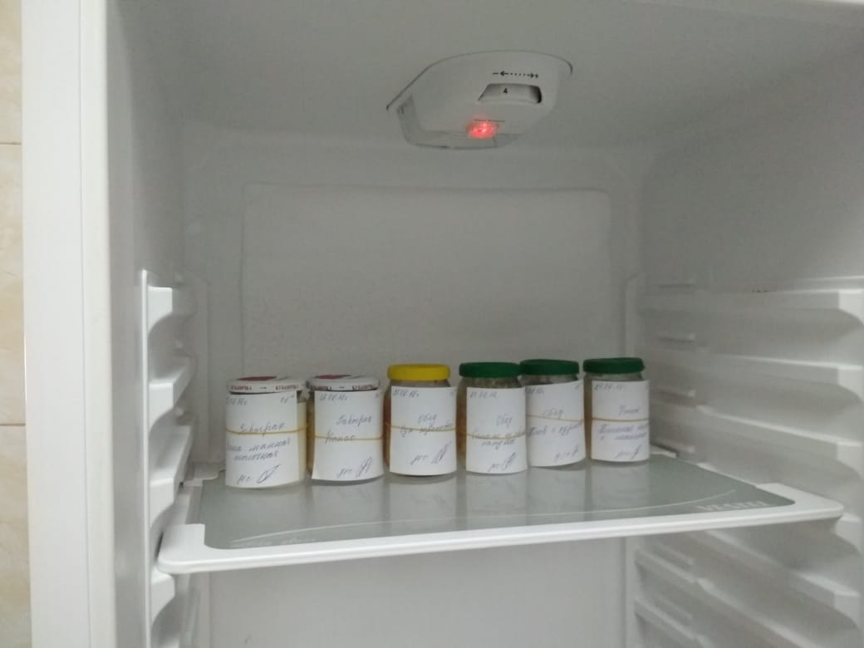

Продукты завозятся в ДОУ в соответствии с заключенными договорами и принимаются при наличии сертификата качества и накладной, проверяются все продукты в соответствии с СанПиН 2.3./2. 4.35.90-20

